**Fundação Getúlio Vargas**

**MBA Executivo em Saúde**

**Título:**

**O Impacto da Cirurgia Bariátrica na Qualidade de Vida de Pacientes Obesos Mórbidos.**

Aluno(a): Felipe Martin Bianco Rossi

Turma: Executivo em Saúde EAS21

Conveniado FGV: Strong / Mario Covas

Local: Santo André

Janeiro/2017

**Fundação Getúlio Vargas**

.

**Título: O Impacto da Cirurgia Bariátrica na Qualidade de Vida de Pacientes Obesos Mórbidos.**

Trabalho de Conclusão de Curso para atender à exigência curricular do MBA Executivo em Saúde, da Fundação Getúlio Vargas.

Local: Santo André

Janeiro/2017

**FUNDAÇÃO GETÚLIO VARGAS**

**PROGRAMA FGV MANAGEMENT**

**CURSO MBA EM EXECUTIVO EM SAÚDE**

O Trabalho de Conclusão de Curso

O Impacto da Cirurgia Bariátrica na Qualidade de Vida de Pacientes Obesos Mórbidos.

elaborado por Felipe Martin Bianco Rossi

e aprovado pela Coordenação Acadêmica do curso MBA Executivo em Saúde, foi aceito como requisito parcial para obtenção do certificado do curso de Pós Graduação, nível de especialização, do Programa FGV Management.

Data: 02/01/2017

_______________________________________

Jamil Moysés Filho

Coordenador Acadêmico

_______________________________________

Professor Avaliador

**DEDICATÓRIAS / AGRADECIMENTOS**

A Fundação Getulio Vargas, seu corpo docente, direção e administração que oportunizaram a janela que vislumbro um horizonte superior, eivado pela acendrada confiança no mérito e ética aqui presentes.

Ao meu orientador Jamil Moysés Filho, pelo suporte, pelas suas corresse e incentivos durante a elaboração do TCC.

Ao meus pais e esposa, pelo amor, incentivo e apoio incondicional.

A Clínica RR Médicos Cirurgiões Ltda pelo apoio a pesquisa e por ceder seus pacientes para elaboração da minha tese.

E a todos que direta ou indiretamente fizeram parte da minha formação, o meu muito obrigado.

**RESUMO**

A Obesidade Mórbida é uma doença cronica e multifatorial que cresce anualmente na população brasiliera e mundial. A cirurgia bariátrica surgiu como uma proposta de acelerar e auxiliar a perda de peso associado a melhora das doenças associadas. Hoje no Brasil são realizadas anualmente em torno de cem mil cirurgias ano. Objetivo: O objetivo desse trabalho foi comparar e avaliar a qualidade de vida de pacientes antes e depois da cirurgia bariátrica. Metodologia: Todos os pacientes que aderiram ao trabalho responderam ao questionário da Organização Mundial de Saúde Whoqol-Bref. Esses dados foram planilhados e comparados entre pacientes pré e pós-operatório. Resultados: Foram analisados 220 pacientes (74 pré-operatórios e 146 pós-operatórios). Todas as questões apresentaram melhora nos critérios de avaliados após a cirurgia. A qualidade de vida e a satisfação com a vida obtiveram ganhos após a cirurgia. Os critérios “boa” / “muito boa” e “Satisfeito” / “Muito Satisfeito” foram predominantes e somados, respectivamente, apresentaram resultados maiores que 90% dos pacientes. Conclusão: A conclusão deste estudo é que, como conseqüência da perda de peso importante e rápida ocorrida após a cirurgia, a maioria dos participantes submetidos à cirurgia bariátrica percebe ter uma qualidade de vida muito boa.

**Palavras-chave:** Cirurgia Bariátrica, Obesidade Mórbida, Whoqol-Bref

###### ABSTRACT

Morbid Obesity is a chronic and multifactorial disease that grows annually in the Brazilian and world population. Bariatric surgery has emerged as a proposal to accelerate and aid weight loss associated with the improvement of associated diseases. Today in Brazil are performed annually around one hundred thousand surgeries year. Objective: The objective of this study was to compare and evaluate the quality of life of patients before and after bariatric surgery. Methodology: All patients who joined the study answered the WHOQOL-Bref World Health Organization questionnaire. These data were collected and compared between pre and postoperative patients. Results: A total of 220 patients (74 preoperative and 146 post-operative) were analyzed. All the questions presented an improvement in the criteria evaluated after the surgery. The quality of life and satisfaction with life obtained gains after surgery. The criteria "good" / "very good" and "Satisfied" / "Very Satisfied" were predominant and, respectively, presented results higher than 90% of the patients. Conclusion: The conclusion of this study is that, as a consequence of the important and rapid weight loss that occurred after surgery, the majority of participants undergoing bariatric surgery perceived to have a very good quality of life.

**Key words:** Bariatric Surgery, Morbity Obesity, Whoqol-Bref

**LISTA DE FIGURAS**

|  |  |  |
| --- | --- | --- |
| **Figura 1** | Comparação entre Pacientes Pré-Operatório (Esquerdo) e Pós-Operatório (Direito) de Cirurgia Bariátrica em relação ao sentimento a algumas situações. | 24 |
| **Figura 2** | Comparação entre Pacientes Pré-Operatório (Esquerdo) e Pós-Operatório (Direito) de Cirurgia Bariátrica em relação a satisfação a alguns aspectos da sua vida | 25 |
| **Figura 3** | Comparação entre Pacientes Pré-Operatório (Esquerdo) e Pós-Operatório (Direito) de Cirurgia Bariátrica em relação a capacidade de Locomoção. | 25 |
| **Figura 4** | Comparação entre Pacientes Pré-Operatório (Esquerdo) e Pós-Operatório (Direito) de Cirurgia Bariátrica em relação a sensação e Capacidade de realizar certas tarefas | 26 |
| **Figura 5** | Comparação entre Pacientes Pré-Operatório (Esquerdo) e Pós-Operatório (Direito) de Cirurgia Bariátrica em relação a Sentimentos Negativos | 26 |
| **Figura 6** | Comparação entre Pacientes Pré-Operatório e Pós-Operatório de Cirurgia Bariátrica em relação a Avaliação da Qualidade de Vida | 27 |
| **Figura 7** | Comparação entre Pacientes Pré-Operatório e Pós-Operatório de Cirurgia Bariátrica em relação a Satisfação com própria Saúde | 27 |

**LISTA DE TABELAS**

|  |  |  |
| --- | --- | --- |
| **Tabela 1** | Videolaparoscopia versus Cirurgia Aberta | 18 |
| **Tabela 2** | Perfil Epidemiológico da População Avaliada | 24 |

**SUMÁRIO**

01. INTRODUÇÃO ……………………………………………………………………..… 10

1.1. Contextualização e Relevância do Tema

1.2. Problema da Pesquisa

1.3. Objetivo

1.4. Delimitação do Estudo

02. AVALIAÇÃO INICIAL E ESPECIALIZADA DO OBESO GRAVE …………..…… 12

03. FLUXOS DE ENCAMINHAMENTO………………………………………………… 12

04. CRITÉRIOS DE INDICAÇÃO PARA CIRURGIA BARIÁTRICA …………….…… 12

05. PREPARO DO PACIENTE ………………………….……………………….……… 13

7.1. Fase Inicial

7.2. Fase Secundária

7.3. Fase Terciária

06. EQUIPE MULTIDISCIPLINAR ……………………………………………………… 16

07. PROCEDIMENTO CIRÚRGICO ………………………………………….………… 16

7.1. Tipos de Cirurgia

7.2. Via Laparoscópica x Via Convencional

08. RISCOS E COMPLICAÇÕES DA CIRURGIA BARIÁTRICA ………………….… 19

09. ACOMPANHAMENTO PÓS-OPERATÓRIO…..……………….…………….….… 23

10. A CLINICA RR MÉDICOS CIRURGIÕES …….……………………………..…..… 23

11. METODOLOGIA ……………………………………………………………….…..… 23

12. ANÁLISE E APURAÇÃO DE RESULTADOS ……………………………….….… 24

13. CONCLUSÃO ………………………………………………………………….….…. 28

14. REFERÊNCIAS BIBLIOGRÁFICAS ………………………………………….…… 30

15. ANEXOS ……………………………………………………………………….……… 34

1. **INTRODUÇÃO**

**1.1. Contextualização e Relevância do Tema**

A obesidade é uma doença crônica e multifatorial. É caracterizada pelo excesso de gordura no corpo. Esse acúmulo ocorre quando a oferta de calorias é constantemente maior que o gasto de energia corporal e resulta frequentemente em sérios prejuízos à saúde.  Atualmente, atinge 600 milhões de pessoas no mundo, 30 milhões somente no Brasil. Se for incluída a população com sobrepeso, esse número aumenta para 1,9 bilhão de pessoas no mundo e 95 milhões de brasileiros. Estudos da Organização Mundial da Saúde (OMS) projetam um cenário ainda pior para os próximos anos. Estima-se que, em 2018, existirão 2,3 bilhões de pessoas com excesso de peso e 700 milhões de obesos no mundo inteiro. (1)

Hoje sabe-se que a obesidade é uma doença multifatorial com diversos fatores fisiológicos caminhando paralelamente. Dentre as possíveis causas para o aumento da incidência de obesidade estão: hereditariedade, disfunções hormonais (Hipotireoidismo, Síndrome de Anovulação Crônica, Síndrome de Cushing), uso de medicamentos (antihistamínicos, corticosteróides, antidepressivos), transtornos psíquicos com compulsão alimentar e elevação do consumo de alimentos calóricos. Outro fator predisponente é a redução de atividade física.

A obesidade geralmente não caminha sozinha. Diversas doenças encaminham esse pacientes. Diabetes, dislipidemia, hipertensão arterial, problemas articulares e outras dezenas de patologias caracterizam a Síndrome Metabólica.

O tratamento clínico é a primeira opção para se livrar do excesso de peso. Inclui dieta, exercícios, medicação e acompanhamento de endocrinologista e nutricionista. Também pode fazer parte da equipe um psicólogo. O objetivo é conscientizar o paciente da necessidade de trocar o sedentarismo e a má alimentação por hábitos de vida mais saudáveis que contemplem atividade física e dieta balanceada.

Nos casos em que a obesidade traz prejuízos à saúde e o tratamento clínico se mostra ineficaz, o tratamento cirúrgico deve ser considerado. A cirurgia bariátrica e metabólica se tornou uma opção interessante nessa luta. Existem vários tipos de cirurgias disponíveis e cabe ao médico apresentá-los ao paciente e recomendar o mais apropriado – e seguro – para cada caso. Atualmente, a cirurgia bariátrica vem se mostrando o tratamento mais eficaz na ajuda a perda de peso em pacientes obesos mórbidos associado a melhora das comorbidades. (2-7) O número de cirurgias vem crescendo vertiginosamente e as seguradoras perceberam que a cirurgia leva a uma diminuição de gastos futuros com doenças associadas a obesidade. Eem 2016 a Sociedade Brasileira de Cirurgia Bariátrica e Metabólica (SBCBM) estima que foram realizadas em torno de cem mil cirurgias no pais. Com isso, a cirurgia busca uma melhora considerável do padrão de qualidade de vida nestes pacientes.

**1.2 Problema da Pesquisa**

Neste contexto, a pergunta que será respondida durante esta pesquisa é:

* + - A cirurgia bariátrica impacta na melhora da qualidade de vida dos pacientes?

1.3 Objetivo

O presente trabalho tem por objetivo avaliar a qualidade de vida em pacientes obesos mórbidos antes e após a cirurgia através de questionário da Organização Mundial de Saúde.

1.4 Delimitação do Estudo

O estudo é delimitado da seguinte forma(aqui você deve informar quais delimitações são adequadas ao seu TCC):

* Tema: Impacto da Cirurgia Bariátrica na qualidade de vida do paciente Obeso Mórbido.
* Delimitação Organizacional: RR Médicos Cirurgiões Ltda
* Delimitação Geográfica: Mais fortemente no Grande ABC mas também de outras regiões do pais.
* Delimitação Temporal: Janeiro de 2016 a Janeiro de 2017
* Outra(s) possibilidade(s) de Delimitação do Estudo. Resultados obtidos pelo questionário (Anexo 1).

**2. AVALIAÇÃO INICIAL E ESPECIALIZADA DO OBESO MÓRBIDO**

A avaliação inicial do obeso grave é feita por médico, cirurgião ou não, na atenção primária, ambulatório ou hospital.

A avaliação especializada, por sua vez, é feita por médico ou equipe, em ambulatório isolado ou hospitalar de atenção especializada ao Paciente Portador de Obesidade Mórbida.

**3. FLUXOS DE ENCAMINHAMENTO**

Se o resultado da avaliação inicial for indicativo de cirurgia bariátrica, os seguintes encaminhamentos são possíveis, respectivamente: 1) da atenção básica, para consulta na atenção especializada; 2) da atenção especializada, para consulta em hospital credenciado/habilitado como Unidade de Assistência de Alta Complexidade ao Portador de Obesidade Grave; ou 3) permanência do doente avaliado nesse mesmo hospital.

Em não se confirmando a indicação de cirurgia bariátrica, o doente deve dar continuidade ao tratamento clínico e ter o seu atendimento mantido no respectivo estabelecimento de origem, independentemente do nível de atenção.

**4. CRITÉRIOS DE INDICAÇÃO PARA CIRURGIA BARIÁTRICA**

A cirurgia bariátrica tem as seguintes indicações:

- Portadores de obesidade mórbida com IMC (índice de massa corpórea) igual ou maior do que 40 Kg/m2, com ou sem comorbidades e que não responderam ao tratamento clínico (dieta, psicoterapia, atividade física, etc.), realizado durante pelo menos dois anos e sob orientação direta ou indireta de equipe de especializada no atendimento do Paciente Portador de Obesidade.

- Pacientes com IMC entre 35 e 39,9 Kg/m2 portadores de doenças crônicas desencadeadas ou agravadas pela obesidade com insucesso no tratamento clínico.

Outros critérios importantes que devem ser observados são: o doente ter capacidade intelectual para compreender todos os aspectos do tratamento, bem como dispor de suporte familiar constante; o doente e os parentes que o apóiam assumirem o compromisso com o seguimento pós-operatório, que deve ser mantido indefinidamente; o doente não apresentar alcoolismo ou dependência química a outras drogas, distúrbio psicótico grave ou história recente de tentativa de suicídio.

**5. PREPARO DO PACIENTE**

O paciente de obesidade mórbida apresenta uma maior incidência de doenças associadas, entre elas diabete mellitus, hipertensão arterial, apnéia do sono, doenças pulmonares e cardiopatia isquêmica. Tal situação clínica determina um maior risco cirúrgico, tanto na mortalidade quanto na morbidade pela cirurgia bariátrica.

Descreve-se a seguir o preparo pré-operatório, dividido em três fases:

5.1. Fase Inicial

a) Avaliação pelo cirurgião – o paciente deve ser entrevistado pelo cirurgião que deve colher o máximo de informação sobre a história clínica do candidato à cirurgia bariátrica. Nessa anamnese, devem ser levantados dados como tempo de obesidade, tratamentos clínicos realizados previamente e resultados obtidos, preferência e hábitos alimentares, prática de atividades físicas ou sedentarismo, etilismo, tabagismo ou outras dependências químicas, além da existência de comorbidades orgânicas e psicológicas. O exame físico permite quantificar o grau de obesidade e suas conseqüências orgânicas. Também faz parte deste primeiro encontro uma explicação criteriosa sobre o tratamento cirúrgico e suas bases lógicas, potenciais complicações operatórias e pós-operatórias e as medidas que devem ser adotadas para evitá-las. É importante que o paciente tenha consciência e aceitação das medidas dietéticas pós-operatórias que serão necessárias para o êxito do tratamento. Parentes, responsáveis ou amigos devem estar presentes e ser estimulados a participar desse diálogo.

b) Avaliação por clínico ou endocrinologista - uma avaliação especializada deverá ser realizada quanto à situação do doente complicado do ponto de vista endocrinológico, a fim de ter o tratamento e o acompanhamento adequados.

c) Avaliação e preparo psicológico - nessa fase, transtornos do humor, do comportamento alimentar e outros relevantes para o tratamento cirúrgico da obesidade devem ser abordados, orientados e tratados, se presentes.

5.2. Fase Secundária

Cumprida a fase inicial e havendo indicação e concordância para o tratamento cirúrgico, deve-se prosseguir na avaliação pré-operatória necessária a uma operação de grande porte:

a) Avaliação cardiológica – o eletrocardiograma e, quando indicado, o ecocardiograma e outros exames necessários devem ser solicitados.

b) Avaliação respiratória – a radiografia de tórax e as provas de função respiratória contribuem para o diagnóstico e orientação quanto ao quadro respiratório. Nos pacientes portadores de apnéia de sono grave, é recomendável a realização de polissonografia, para a avaliação da indicação de uso do suporte respiratório. Pacientes fumantes exigem especial atenção. A orientação é de que o fumo deve ser abolido, pelo menos dois meses antes do procedimento cirúrgico. O pneumologista ou anestesista pode prever possíveis dificuldades na entubação oro-traqueal do paciente.

c) Avaliação endoscópica – A endoscopia digestiva alta é indispensável para o diagnóstico de doenças esôfago-gastro-duodenais e pesquisa do Helicobacter pylori. Quando encontrada essa bactéria, a infecção deve ser erradicada no pré-operatório.

d) Ultrassonografia de Abdome – indicada porque permite diagnosticar colelitíase e esteatose hepática, presentes num percentual elevado de pacientes obesos. Nas mulheres, o exame favorece ainda a investigação de órgãos pélvicos.

e) Avaliação de risco cirúrgico - de posse de todos os exames e pareceres anteriores, o doente deve ser submetido a uma avaliação clínica para emissão do risco cirúrgico.

f) Avaliação Nutricional - ira ajudar na perda de peso pós-operatória e posteriormente na orientação quanto a dieta liquido/pastosa dos primeiros trinta dias.

g) Também nessa etapa, os candidatos ao tratamento cirúrgico são obrigados a freqüentar as reuniões do grupo multidisciplinar, realizadas mensalmente.

h) Avaliação laboratorial – hemograma, coagulograma, eletrólitos, lipidograma, glicose, hemoglobina glicosilada, uréia, creatinina, proteínas totais e frações, transferases (transaminases), fosfatase alcalina, gama-GT, ácido úrico, T3, T4 e TSH, além de exame de urina e fezes.

i) Teste para gravidez, nos casos de mulheres em período fértil.

j) Outros exames – Nos pacientes com doença venosa de membros inferiores grave ou antecedentes de tromboembolismo, um ecodoppler de membros inferiores e região pélvica deve ser solicitado e a opinião de um especialista deve ser obtida.

5.3. Fase Terciária

Uma vez realizados todos os exames da investigação pré-operatória e o paciente liberado para a operação, este deve assinar um "Termo de Consentimento Livre e Esclarecido", no qual lhe são informados os aspectos éticos e legais do procedimento e as possíveis complicações da cirurgia, e estabelecido o compromisso do paciente em fazer o acompanhamento pós-operatório adequado.

**6. EQUIPE MULTIDISCIPLINAR**

Antes da cirurgia é fundamental avaliar as necessidades do paciente e todos os riscos. A equipe multidisciplinar composta pela nutricionista, psicólogo e endocrinologista acompanha o paciente e este deve consultá-lo também após a alta hospitalar. Esses profissionais irão auxiliar o paciente em eventuais tropeços e angústias durante o pós-operatório. Outros especialistas podem dar apoio conforme as necessidades, como angiologistas, ortopedistas, psiquiatras, cirurgiões plásticos, entre outros.

**7. PROCEDIMENTOS CIRÚRGICOS**

**7.1. TIPOS CIRÚRGICOS**

Os procedimentos ou categorias operatórias que têm suficiente evidência na literatura médica e experiência mundial para serem considerados testados e efetivos como cirurgias bariátricas e que alcançam os melhores resultados são os quatro abaixo:

a) Banda gástrica ajustável: colocação de banda ao redor da porção superior do estômago com o intuito de criar uma restrição no armazenamento do estômago. Essa restrição e controlada através de uma dispositivo implantado no subcutâneo do paciente.

b) Gastrectomia Vertical (cirurgia restritiva): realização uma ressecção vertical do estômago com o intuito de diminuir o armazenamento do estômago. Essa remoção gira em torno de 85%. Essa parte retirada do estômago é responsável pelo hormônio grelina que induz a fome.

c) Derivação gástrica com Y de Roux (cirurgia mista - restritiva e disabsortiva): confecção de “pouch” gástrico de aproximadamente 35-40ml com derivação de intestino delgado com a confecção de uma alça alimentar e uma bilio-pancreática cada uma com 100cm de extensão.

d) Derivação bilio-pancreática, com gastrectomia distal ou com gastrectomia vertical, preservação pilórica e desvio duodenal.

Cada procedimento acima é apresentado com sua capacidade potencial média de redução do excesso do peso inicial (EPI) baseada nos relatos selecionados, levando em conta somente ensaios clínicos randomizados, séries bem documentadas e artigos de grupos de centros acadêmicos e privados de referência internacional. (8)

A eficácia de cada um, baseada na redução do EPI, é: Banda gástrica ajustável: 49,5 % do E PI; Gastroplastia vertical: 60,2% do EPI; Desvio gástrico com Y de Roux: 70,1% do EPI; e Derivação bilio-pancreática ou Switch Duodenal: 71,7% do EPI.

Dentre os procedimentos acima, recomenda-se que se utilizem somente aqueles que levem à redução de mais de 60% do EPI (itens *b*, *c* e *d*) e que preencham os critérios de indicação para os três tipos de cirurgia.

Dentre as cirurgias feitas no mundo, no momento atual, as duas que tem sido mais utilizadas são a redução ou desvio gástrico com Y de Rioux e a Gastrectomia Vertical (Ou Sleeve) Não foram considerados procedimentos cujo grau de complicações foi inaceitável e, por isso desaprovado, como a derivação jejuno-ileal. Aqueles procedimentos considerados experimentais e sem a suficiente evidência na literatura especializada não são recomendados.

**7.2 . VIA CONVENCIONAL X VIA LAPAROSCÓPICA.**

Minimamente invasiva e aplicável em todas as técnicas cirúrgicas, a videolaparoscopia representa uma das maiores evoluções tecnológicas da medicina. Em vez de abrir o abdômen do paciente, o médico precisa apenas fazer de 5 a 6 pequenas incisões de 0,5-1,0 cm cada um, por onde passam as cânulas e a câmera de vídeo. O registro fica gravado e o paciente pode levar uma cópia do DVD/Pendrive para casa, o que constitui um documento da operação.

As vantagens para o paciente são: redução do tempo de cirurgia, diminuição do risco de infecção, menor incidência de hérnia no local do corte e a possibilidade de voltar às atividades normais em menor tempo.

Apesar de ter um custo mais elevado, o método menos invasivo representa uma economia a médio prazo, pagando-se em cerca de seis meses, devido à redução dos dias de internação e da incidência de complicações. (Tabela 01)

A campanha "Obesidade sem Marcas", desenvolvida pela Sociedade Brasileira de Cirurgia Bariátrica e Metabólica (SBCBM) desde janeiro de 2011, foi fundamental para a inclusão da cirurgia bariátrica e metabólica por videolaparoscopia no Rol de Procedimento Obrigatórios da Agência Nacional de Saúde Suplementar (ANS). O objetivo foi assegurar aos pacientes submetidos à redução do estômago o direito de poderem ser operados pelo método menos invasivo e mais seguro.

Vale ressaltar que apesar das vantagens do método laparoscópico, no momento, poucos são os profissionais com treinamento e experiência necessárias para o método laparoscópico, e este método não dispensa a necessidade de que o cirurgião também domine a modalidade aberta.

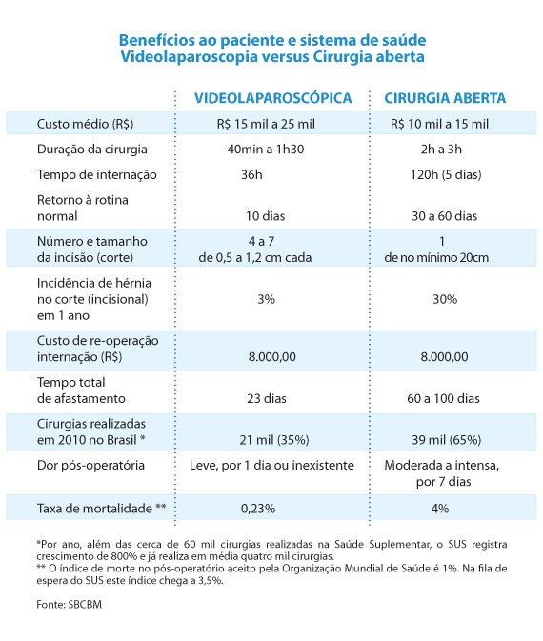

**08. RISCOS E COMPLICAÇÕES DA CIRURGIA BARIÁTRICA**

Hoje a cirurgia bariátrica realizada em centros de excelência e por equipes especializadas demonstram que o risco cirúrgico é menor que 0,5%. Quanto à mortalidade e morbidade nos primeiros 30 dias pós-operatórios, não há parâmetros conclusivos que diferenciem as três modalidades operatórias recomendadas, mas os dados indicam que elas são mais dependentes da capacidade técnica dos cirurgiões do que do tipo de procedimento.

Já as complicações de curto e longo prazo são dependentes, primariamente, do tipo de operação realizada. O tratamento cirúrgico da obesidade grave tem repercussões nutricionais, sendo necessárias reposições com suplementos vitamínicos, que nem sempre resultam em uma resposta adequada. Pode haver também complicações digestivas como “dumping”, colelitíase, oclusão intestinal e hérnias, entre outras.

Abaixo estão as complicações cirúrgicas mais frequentes, seu método de diagnostico e abordagem:

***Impactação alimentar***

Este tipo de complicação pós-operatória é encontrado principalmente nos pacientes submetidos a cirurgias restritivas, particularmente nos casos de Bypass gástrico com anel. Os pacientes apresentam história clínica sugestiva de obstrução intestinal, sendo a endoscopia um exame que confirma o diagnóstico e realiza a terapêutica necessária no mesmo ato. Geralmente, tais pacientes procuram assistência médica queixando-se de náuseas, dor torácica, desconforto epigástrico e vômito pós-prandial.

Em uma parcela significativa de casos, é possível identificar uma refeição em particular que desencadeou o início dos sintomas, geralmente em festas ou em ocasiões fora da rotina dos pacientes. Diante de história clínica compatível, o exame endoscópico com finalidade diagnóstica e terapêutica está indicado, obtendo sucesso em 100% dos casos.

***Úlcera marginal***

Gastroplastia com anastomose gastrojejunal é uma cirurgia que predispõe ao desenvolvimento de úlcera marginal ou de boca anastomótica, em decorrência da preservação do nervo vago e do antro, causando hipergastrinemia e elevação da acidez gástrica. Geralmente, localiza-se logo abaixo da gastrojejunoanastomose. Essa lesão se desenvolve no lado intestinal da anastomose, podendo envolver todo o diâmetro. A incidência é variável entre 3 e 10%, conforme a técnica cirúrgica, sendo que a operação de Bypass Gástrico com Derivação em Y-Roux apresenta incidência entre 0 e 6%. O quadro clínico pode ocorrer no pós-operatório precoce ou tardio. Na fase precoce, geralmente está relacionado à técnica cirúrgica, enquanto que a apresentação tardia pode estar associada à presença de alguns fatores desencadeantes, como: bolsa gástrica ampla ou fios de sutura inabsorvíveis A sintomatologia comum envolve dor abdominal, principalmente epigástrica e que é aliviada com a ingestão de alimentos. No primeiro mês de pós-operatório, podem ocorrer náuseas, vômitos e regurgitação excessiva de saliva, mesmo na ausência de dor. Hemorragia digestiva leve a moderada também pode estar presente, principalmente na forma de melena, sendo mais comum do que a ocorrência de hematêmese. A endoscopia é o melhor meio diagnóstico de úlcera marginal, cujo achado é constituído pela presença de lesão na face intestinal da anastomose gastrojejunal, de tamanho e profundidade variáveis, situada geralmente no lado da pequena curvatura gástrica e com fundo fibrinoso. No caso de pacientes assintomáticos, indica-se o uso de IBP na dose de 40 mg/dia durante 30 dias, sendo ingerido em jejum e 30 minutos antes da refeição matinal. Já nos pacientes com sintomas ou com antecedentes de doença ulcerosa sugere-se: aumentar a dose para 80mg/dia por 30 a 60 dias; se persistência dos sintomas adicionar Sucralfate e realizar o tratamento do *H. pylori* se necessário. Após o referido tratamento, se a EDA de controle mostrar úlcera, deve-se: Repetir o tratamento por mais 60 dias. A remoção endoscópica de corpo estranho (anel intragástrico, fio e/ou grampo) na anastomose gastrojejunal pode facilitar a cicatrização da úlcera.

***Estenose de anastomose***

Um diagnóstico pós-operatório freqüente é a estenose de anastomose gastrojejunal. A incidência desta condição no pós-operatório de bypass gástrico varia entre 0,1 e 12%. Os sintomas obstrutivos como náuseas, vômitos, sialorréia e regurgitação tendem a ocorrer em torno de 30 dias de pós-operatório, período que coincide com o início da dieta sólida. O quadro pode evoluir de forma gradual ou abrupta, e neste caso indica a possibilidade de impactação alimentar associada à estenose. A endoscopia é o padrão ouro no diagnóstico e na terapêutica desta complicação, mesmo quando a estenose ocorre na primeira semana de pós-operatório, pois há segurança na execução do método, desde que seja realizado com pequena insuflação e sem manobras intempestivas, evitando-se pressionar as paredes do *pouch* com o endoscópio.

***Migração de anel***

Nos casos de bypass com uso de anel restritivo, uma complicação possível e encontrada em 0,9 a 7% dos casos é a erosão /migração da prótese para o interior do lumem gástrico. Nesta situação a sintomatologia é variada. Fobi et al referiram reganho de peso em 37,5% dos pacientes, sintomas obstrutivos em 36,4%, dor em 18,7% e sangramento em 14,5%. O diagnóstico final é realizado por EDA. Uma vez diagnosticada a migração, deve-se avaliar a factibilidade da remoção endoscópica pela observação do percentual de migração, na maior parte das vezes podendo realizar o procedimento no mesmo ato. Esta terapêutica envolve a secção e a retirada do anel.

***Deslizamento de anel***

Corresponde ao deslocamento da prótese por fora da bolsa gástrica em direção distal gerando uma compressão extrínseca e a conseqüente dificuldade de esvaziamento da bolsa gástrica. É uma complicação incomum, com uma incidência em torno de 1%. Os pacientes relatam aumento progressivo da freqüência dos vômitos e eructação, chegando a vários episódios diários, sem haver relação dos sintomas com o tipo de alimento ou a velocidade de ingestão. Nos casos avançados, há restrição alimentar importante, ficando a ingesta restrita a líquidos. A radiografia contrastada de estômago e a endoscopia mostram aspectos variáveis de acordo com o momento do diagnóstico, que pode ser precoce ou tardio. A conduta preconizada tem sido a retirada da prótese por laparotomia ou laparoscopia.

***Fístulas***

Trata-se de uma complicação pouco frequente mas que pode levar a complicações graves para o paciente submetido a cirurgia bariátrica. Os sintomas mais comuns são dispnéia e taquicardia, devendo-se fazer um rápido diagnóstico diferencial com outras alterações de tratamento eminentemente clínico, uma vez que o obeso não apresenta um quadro clínico característico de abdome agudo. Em geral, o paciente relata mal estar inespecífico, ansiedade, desconforto abdominal difuso à palpação profunda e desproporcional ao aumento da freqüência cardíaca e respiratória, na ausência de sinais bem evidentes de irritação peritoneal. A evolução é rápida se não houver uma conduta invasiva o mais breve possível podendo a levar um quadro séptico grave com acometimento pulmonar importante. O tratamento da fístula pode ser realizado por via laparoscópica ou laparotômica com limpeza e drenagem da cavidade e da fístula. A endoscopia digestiva alta pode ser realizado a partir de 15 dias após o início do quadro infeccioso, desde que haja as mínimas condições clínicas para se realizar um exame diagnóstico e ou terapêutico.

***Hérnia Interna ou de Petersen***

A Hérnia de Petersen é uma hérnia interna que ocorre no espaço o mesentério da alça pre-cólica e o colo transverso, no espaço posterior a gastrojejunoanastomose. Ela é causada pela herniado de alças intestinais através do defeito. O diagnostico é difícil e muitas vezes a tomografia computadorizada não é elucidativa para definição de conduta. Nesses casos, a experiência do cirurgião é fundamental para indicação de laparoscopia diagnostica e resolução do quadro. A demora no diagnostico pode levar a serias consequências ao paciente como por exemplo a isquemia da alça intestinal herniada.

**09. ACOMPANHAMENTO PÓS-OPERATÓRIO**

Entre o 10 e 15º dia do pós-operatório de cirurgia bariátrica, o doente deverá ter consulta com o cirurgião e nutricionista e receber orientação sobre o seguimento pós-operatório. Como no primeiro ano do pós-operatório ocorre a perda de peso mais relevante e aguda, o acompanhamento deverá ser mais freqüente. Esse acompanhamento é realizado mensalmente até o terceiro mês, depois trimestralmente ate completar 1 ano. A partir do segundo ano, as consultas serão semestrais e a após o terceiro ano o acompanhamento será anual.

**10. A CLINICA RR MÉDICOS CIRURGIÕES**

A RR Médicos Cirurgiões é uma clínica especializada no diagnostico e tratamento (clínico e cirúrgico) das doenças que acometem o aparelho digestivo e no tratamento cirúrgico da obesidade mórbida.

Fundada na década de 80, pelo Dr. Marçal Rossi e Dr. Renato Barretto Ferreira da Silva, a clínica conta hoje com as seguintes especialidades: cirurgia do aparelho digestivo, cirurgia bariátrica, cirurgia oncológica, cirurgia videolaparoscópica e robótica, proctologista, gastroenterologista, endoscopia e colonoscopia, endocrinologista, nutricionista e psicólogo.

A RR Médicos Cirurgiões conta atualmente com duas unidades localizadas em São Bernardo do Campo e Santo André. Além disso, a clinica atua dentro de hospitais da região do ABC no atendimento do paciente com indicação de cirurgia Bariátrica.

Referência na região do ABC, a clínica atende hoje por mês uma media de duas mil consultas e realiza aproximadamente 130 cirurgias, sendo em torno de 40 cirurgias bariátricas.

**11. METODOLOGIA**

Foram analisados dentro de clinica privada pacientes que realizaram ou que estavam em preparação para cirurgia bariátrica. Trata-se de uma pesquisa aplicada porque trata-se de uma situação real que aborda o problema de forma quantitativa e qualitativa. Apresenta como fim definir o impacto da cirurgia bariátrica frente a população estudada. Esses paciente foram submetidos ao questionário de qualidade de vida Whoqol-Bref da Organização Mundial de Saúde (Anexo 01). Esses questionários foram planilhados e avaliados separadamente.

**12. ANÁLISE E APURAÇÃO DE RESULTADOS**

Foram analisados 220 pacientes. Destes 74 estavam em pré-operatório de cirurgia bariátrica e 146 ja haviam realizado o procedimento. A maioria dos pacientes eram mulheres. Os pacientes em preparação cirúrgica apresentavam IMC 41,03 kg/m2 de e os pacientes ja operados apresentavam IMC médio de 27,62 kg/m2.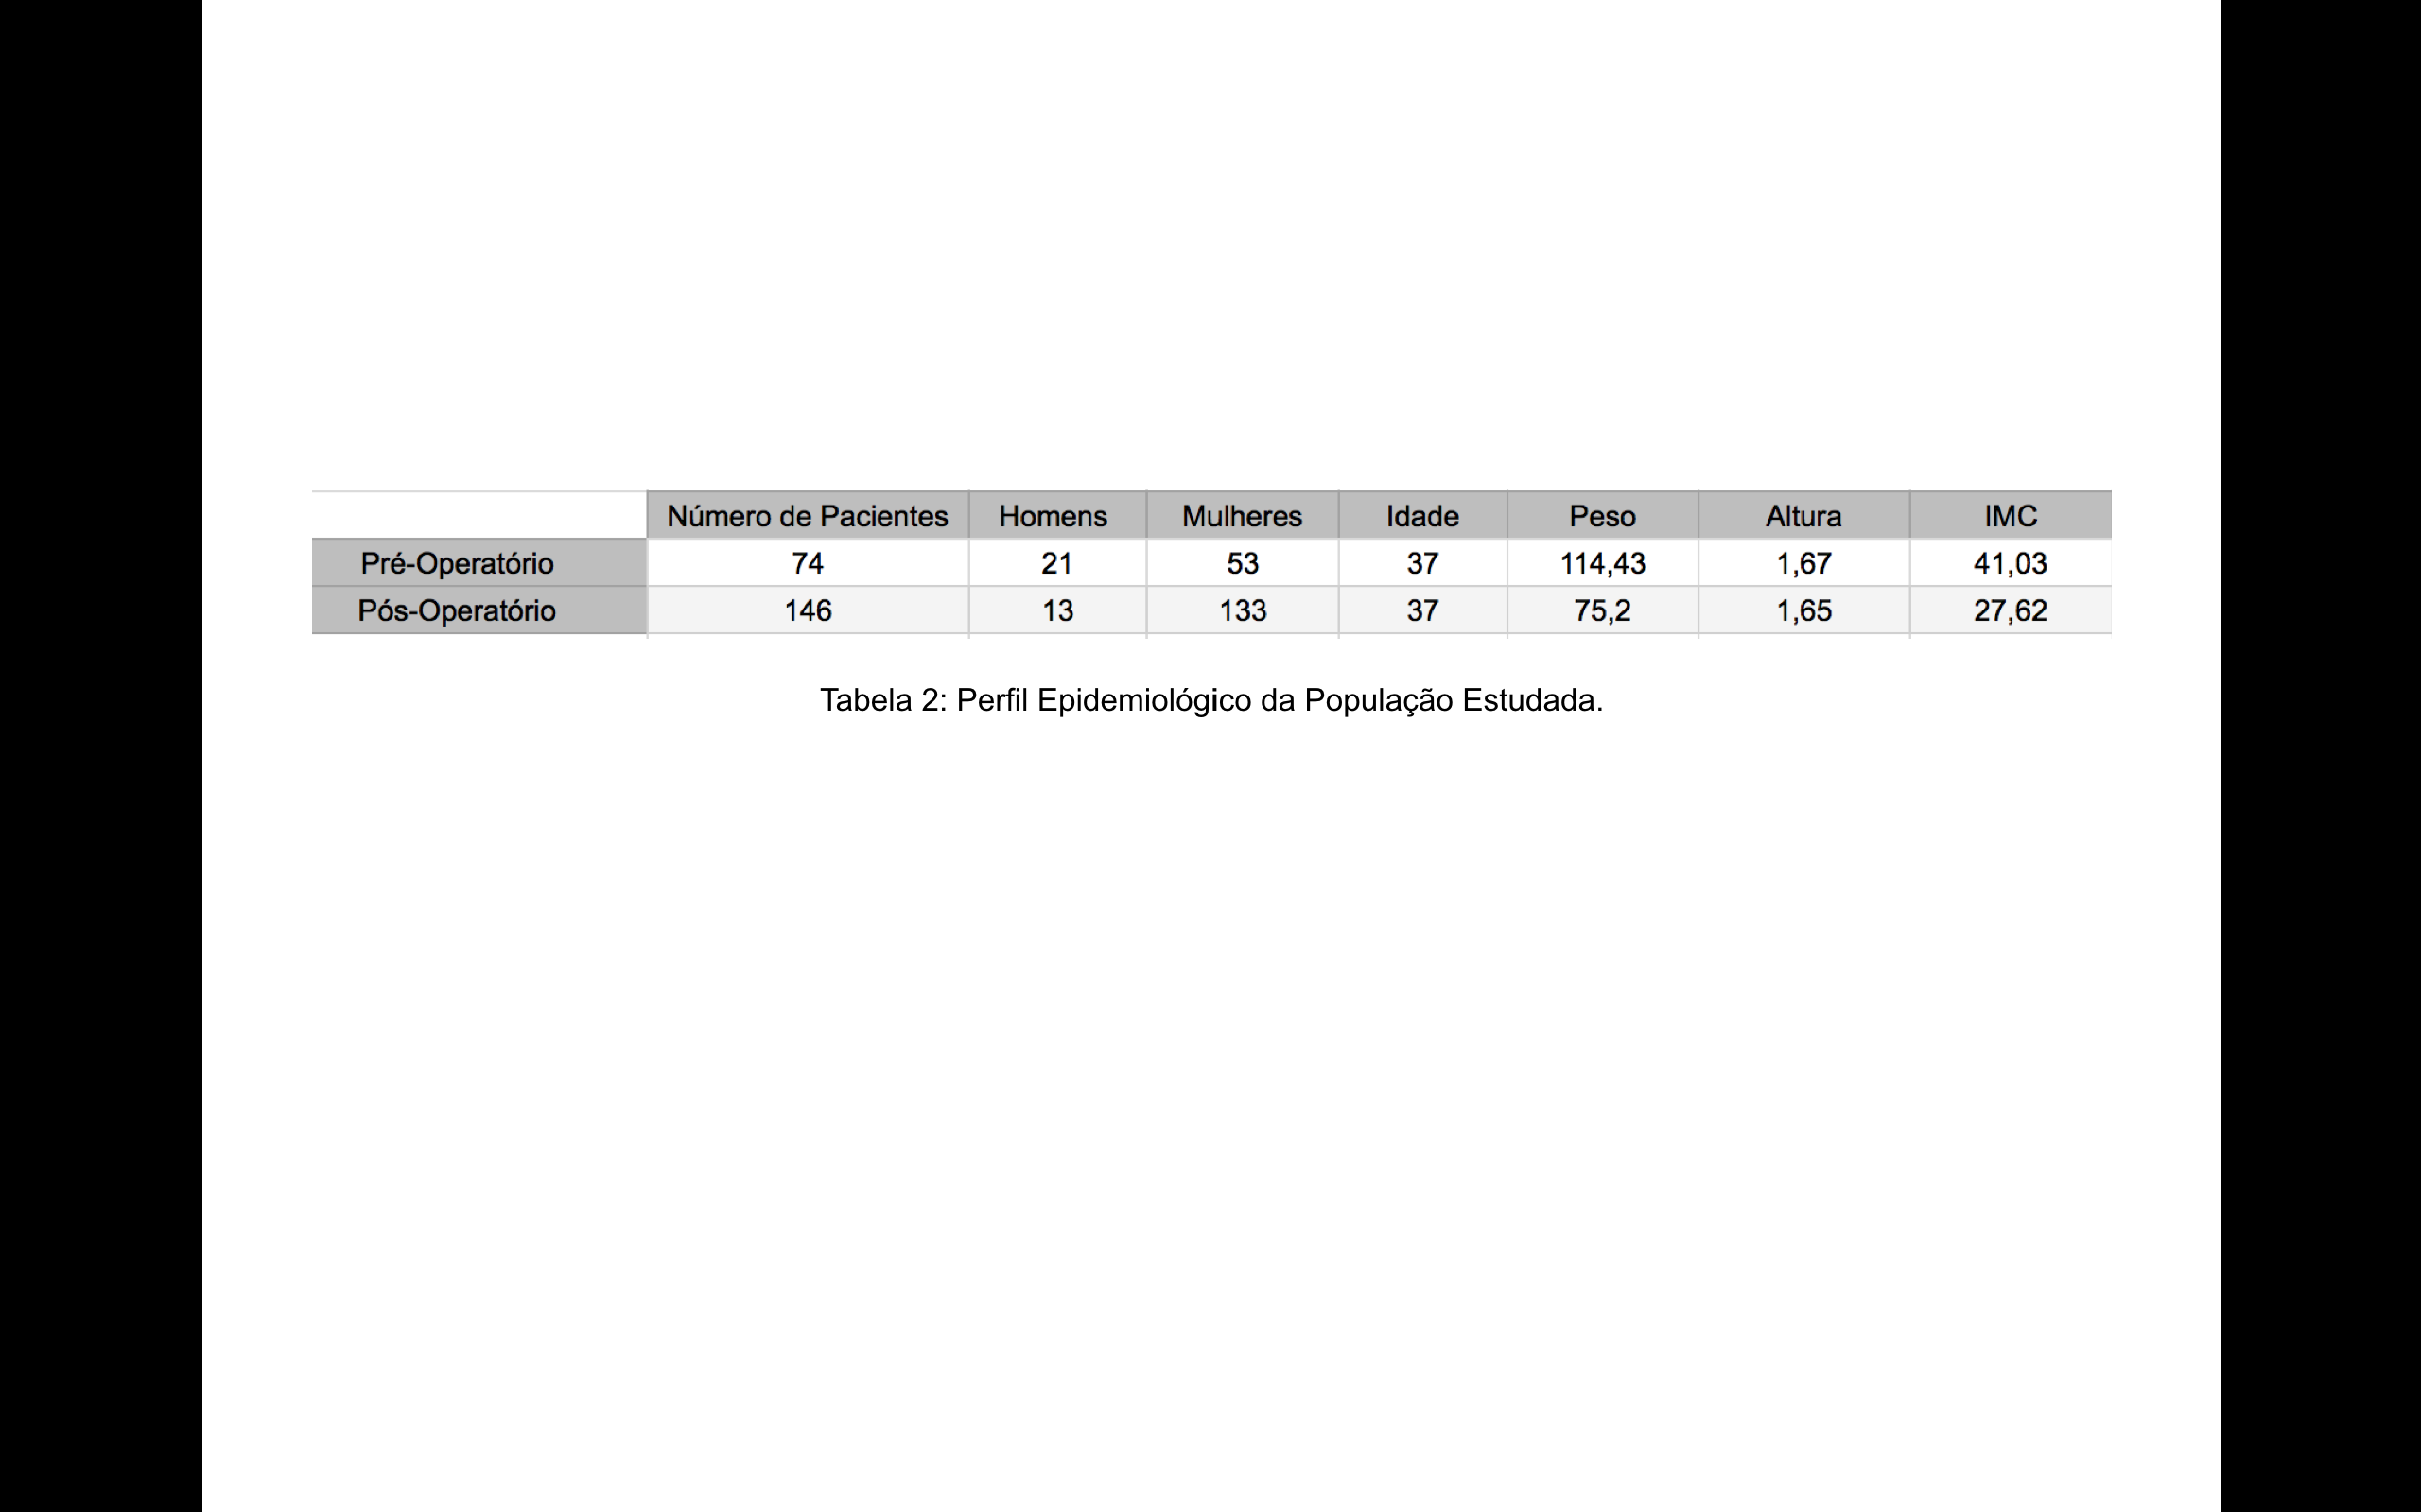

Todos os aspectos estudados no questionário apresentaram melhora após a cirurgia bariátrica. Dentre os itens avaliados na primeira parte do Whoqol-Bref o impacto do peso nas atividades do paciente apresentaram evolução do critério “bastante” (67%) para “nada” (55%). Ja em relação a necessidade de tratamento médico melhorou de “bastante" para “muito pouco”. Outra mudança impactante foi em relação a avaliação do sentido da vida que evolui no critério “extremamente" de 21% para 90% após a cirurgia. (Figura 1).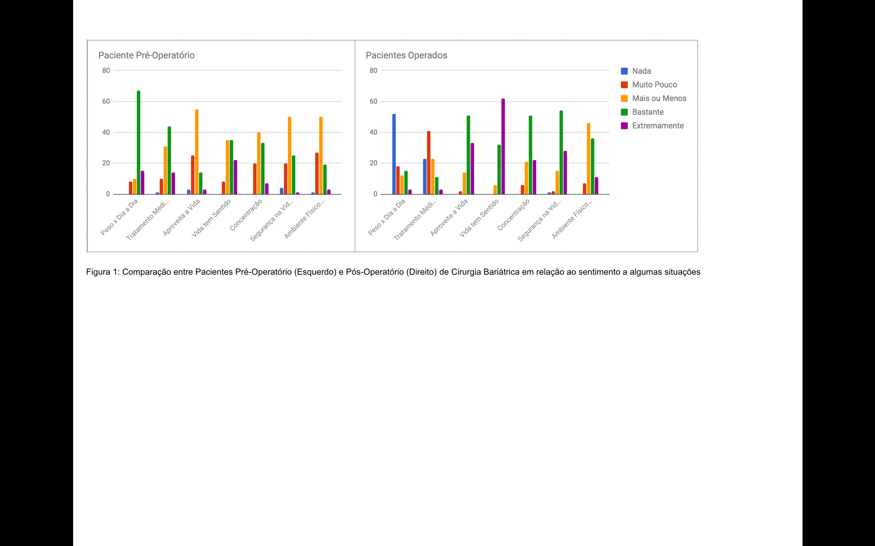

Na avaliação de satisfação a grande maioria das questões obtiveram mais de 82% de respostas somadas nos critérios “satisfeito"e “muito satisfeito”. Os itens restantes apresentaram as seguintes somas destes critérios: sono 67%, acesso aos serviços de saúde 79% e meio de transporte 72%. (Figura 2)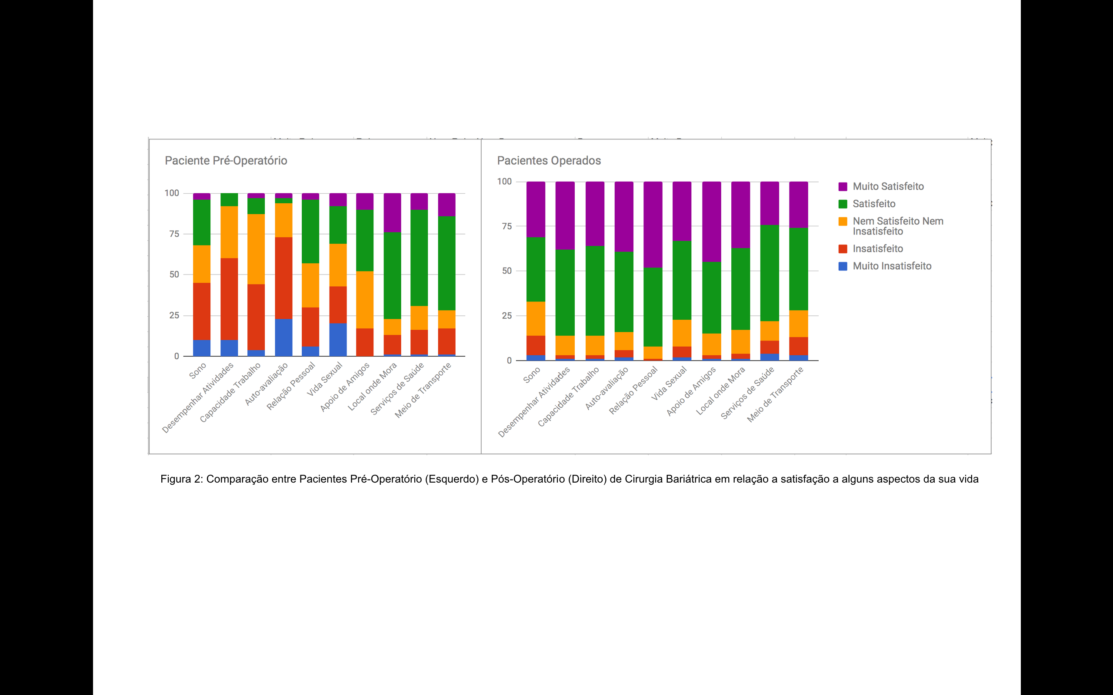

Quando avaliados em relação a locomoção a cirurgia bariátrica mostrou uma melhora importantíssima; no pré-cirúrgico os critérios “muito ruim”, "ruim" e “nem ruim nem bom” somavam 70% dos pacientes, após o procedimento “bom” e “muito bom” atingiram 94% dos entrevistados. (Figura 3)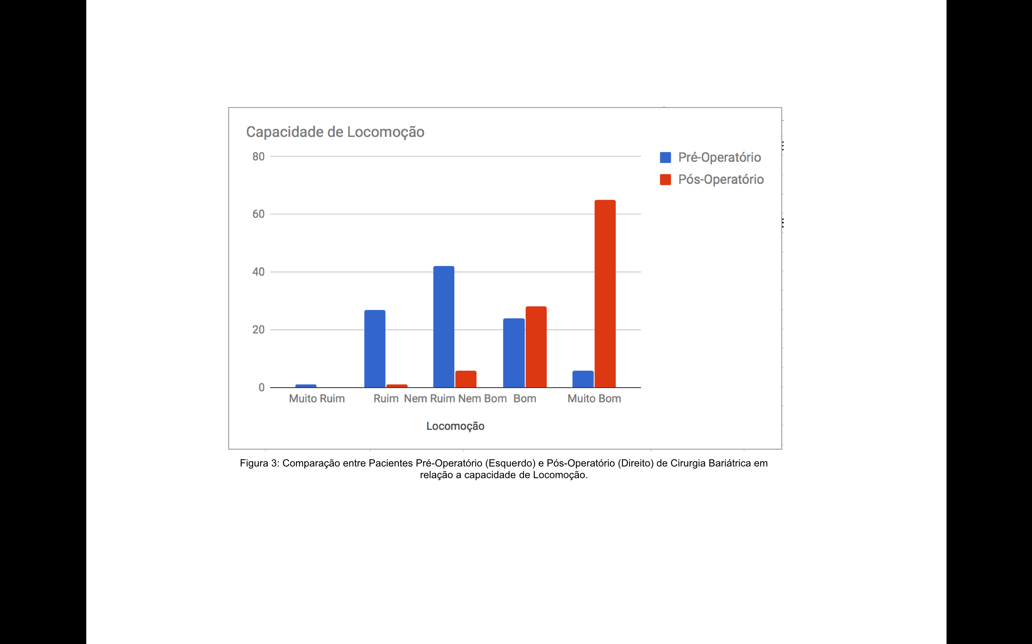

Questionados sobre quão completamente os pacientes se sentiam ou eram capazes de realizar certas coisas mais de 50% antes da cirurgia referiam “nada”, “muito pouco”ou “médio”. Após a cirurgia bariátrica houve inversão dos valores sendo “muito” e “completamente” citados na maioria das questões analisadas. O único quesito que não houve melhora maior que 50% após a cirurgia foi o item dinheiro. Vale ressaltar que o quesito “completamente" não foi mencionado em três das cinco questões antes da cirurgia, porém após cirurgia bariátrica foi citado em todas as questões. (Figura 4)

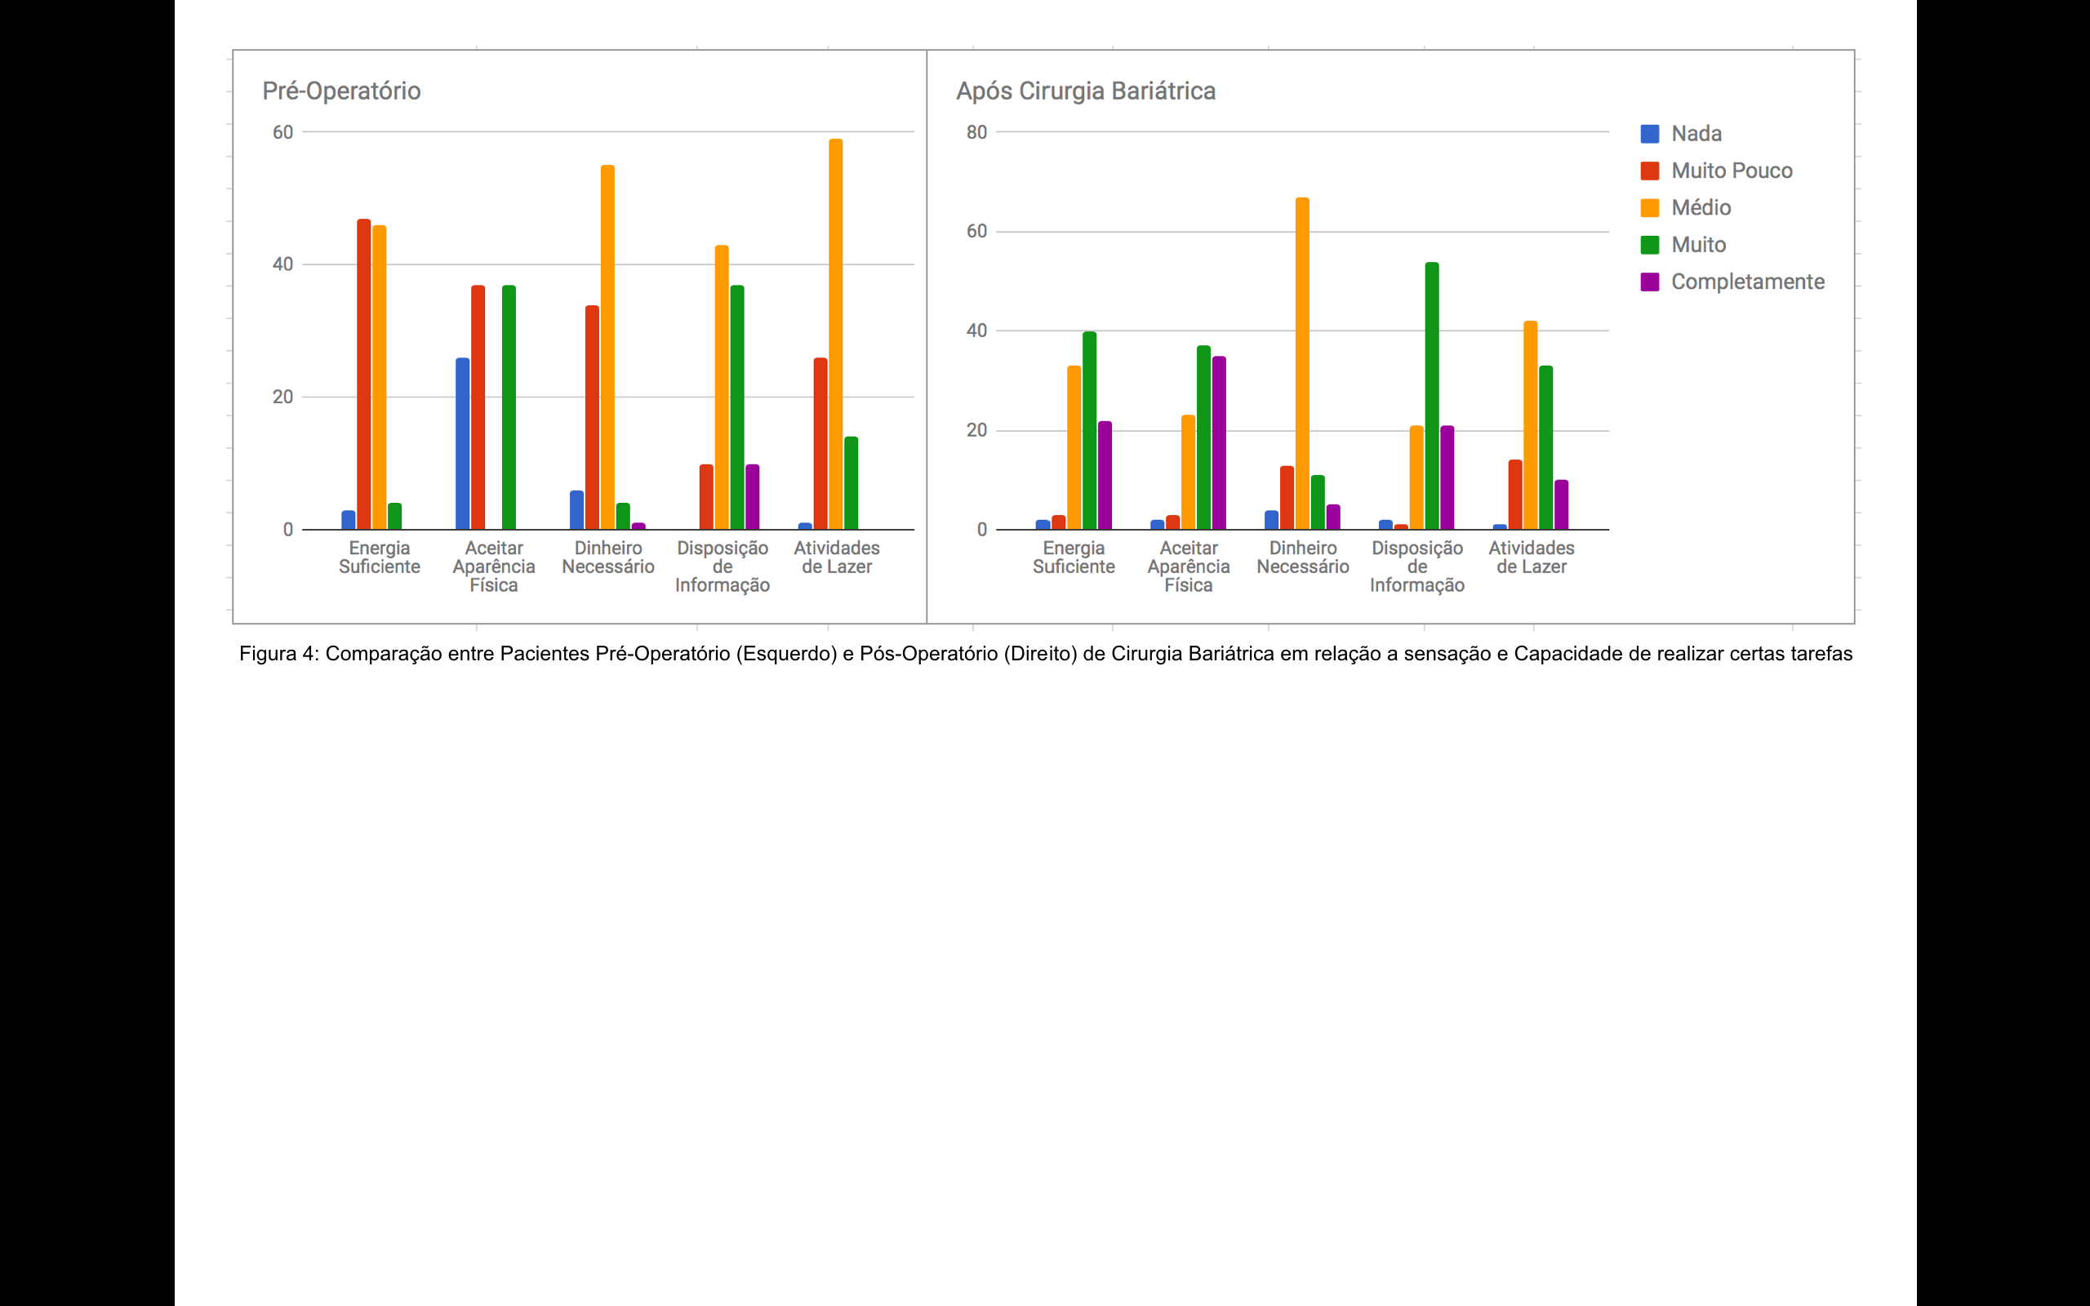

Nos sentimentos negativos forma citados “frequentemente” (27%), “muito frequentemente” (28%) e “sempre”(11%) antes da cirurgia, porém após procedimento evidenciou-se “nunca" (31%) e “algumas vezes” (57%). (Figura 5)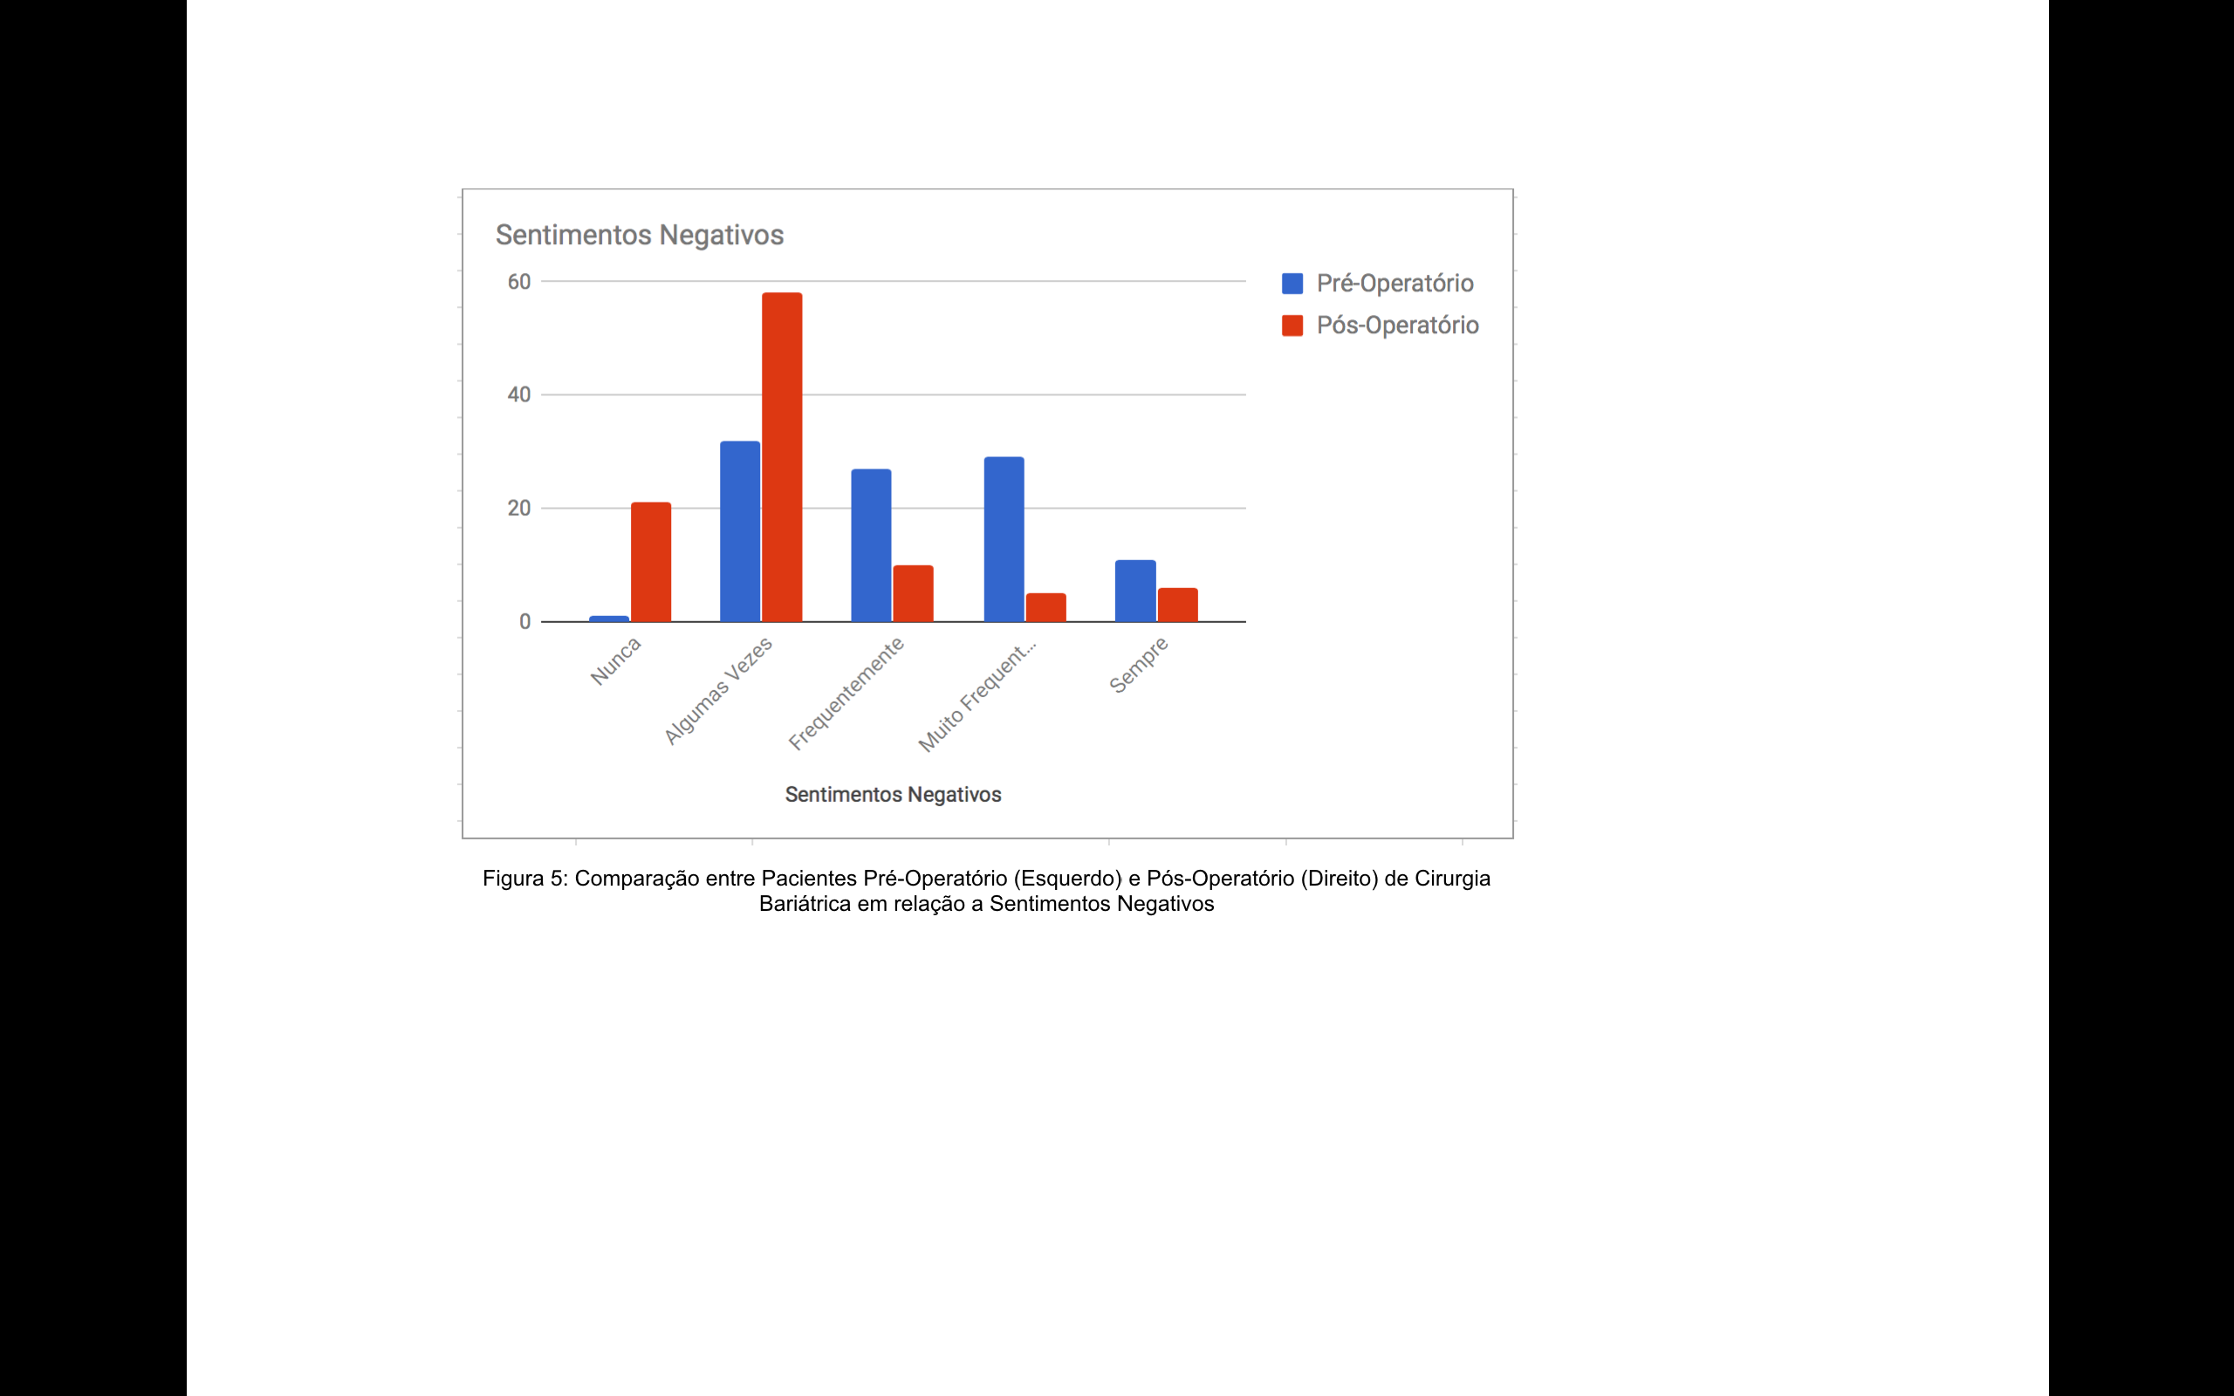

Por fim, nos quesitos avaliação da qualidade de vida e satisfação com a vida todos obtiveram ganhos após a cirurgia. Os critérios “boa” / “muito boa” e “Satisfeito” / “Muito Satisfeito” foram predominantes sendo somados, respectivamente, 139 pacientes e 130 pacientes. (Figuras 6 e 7)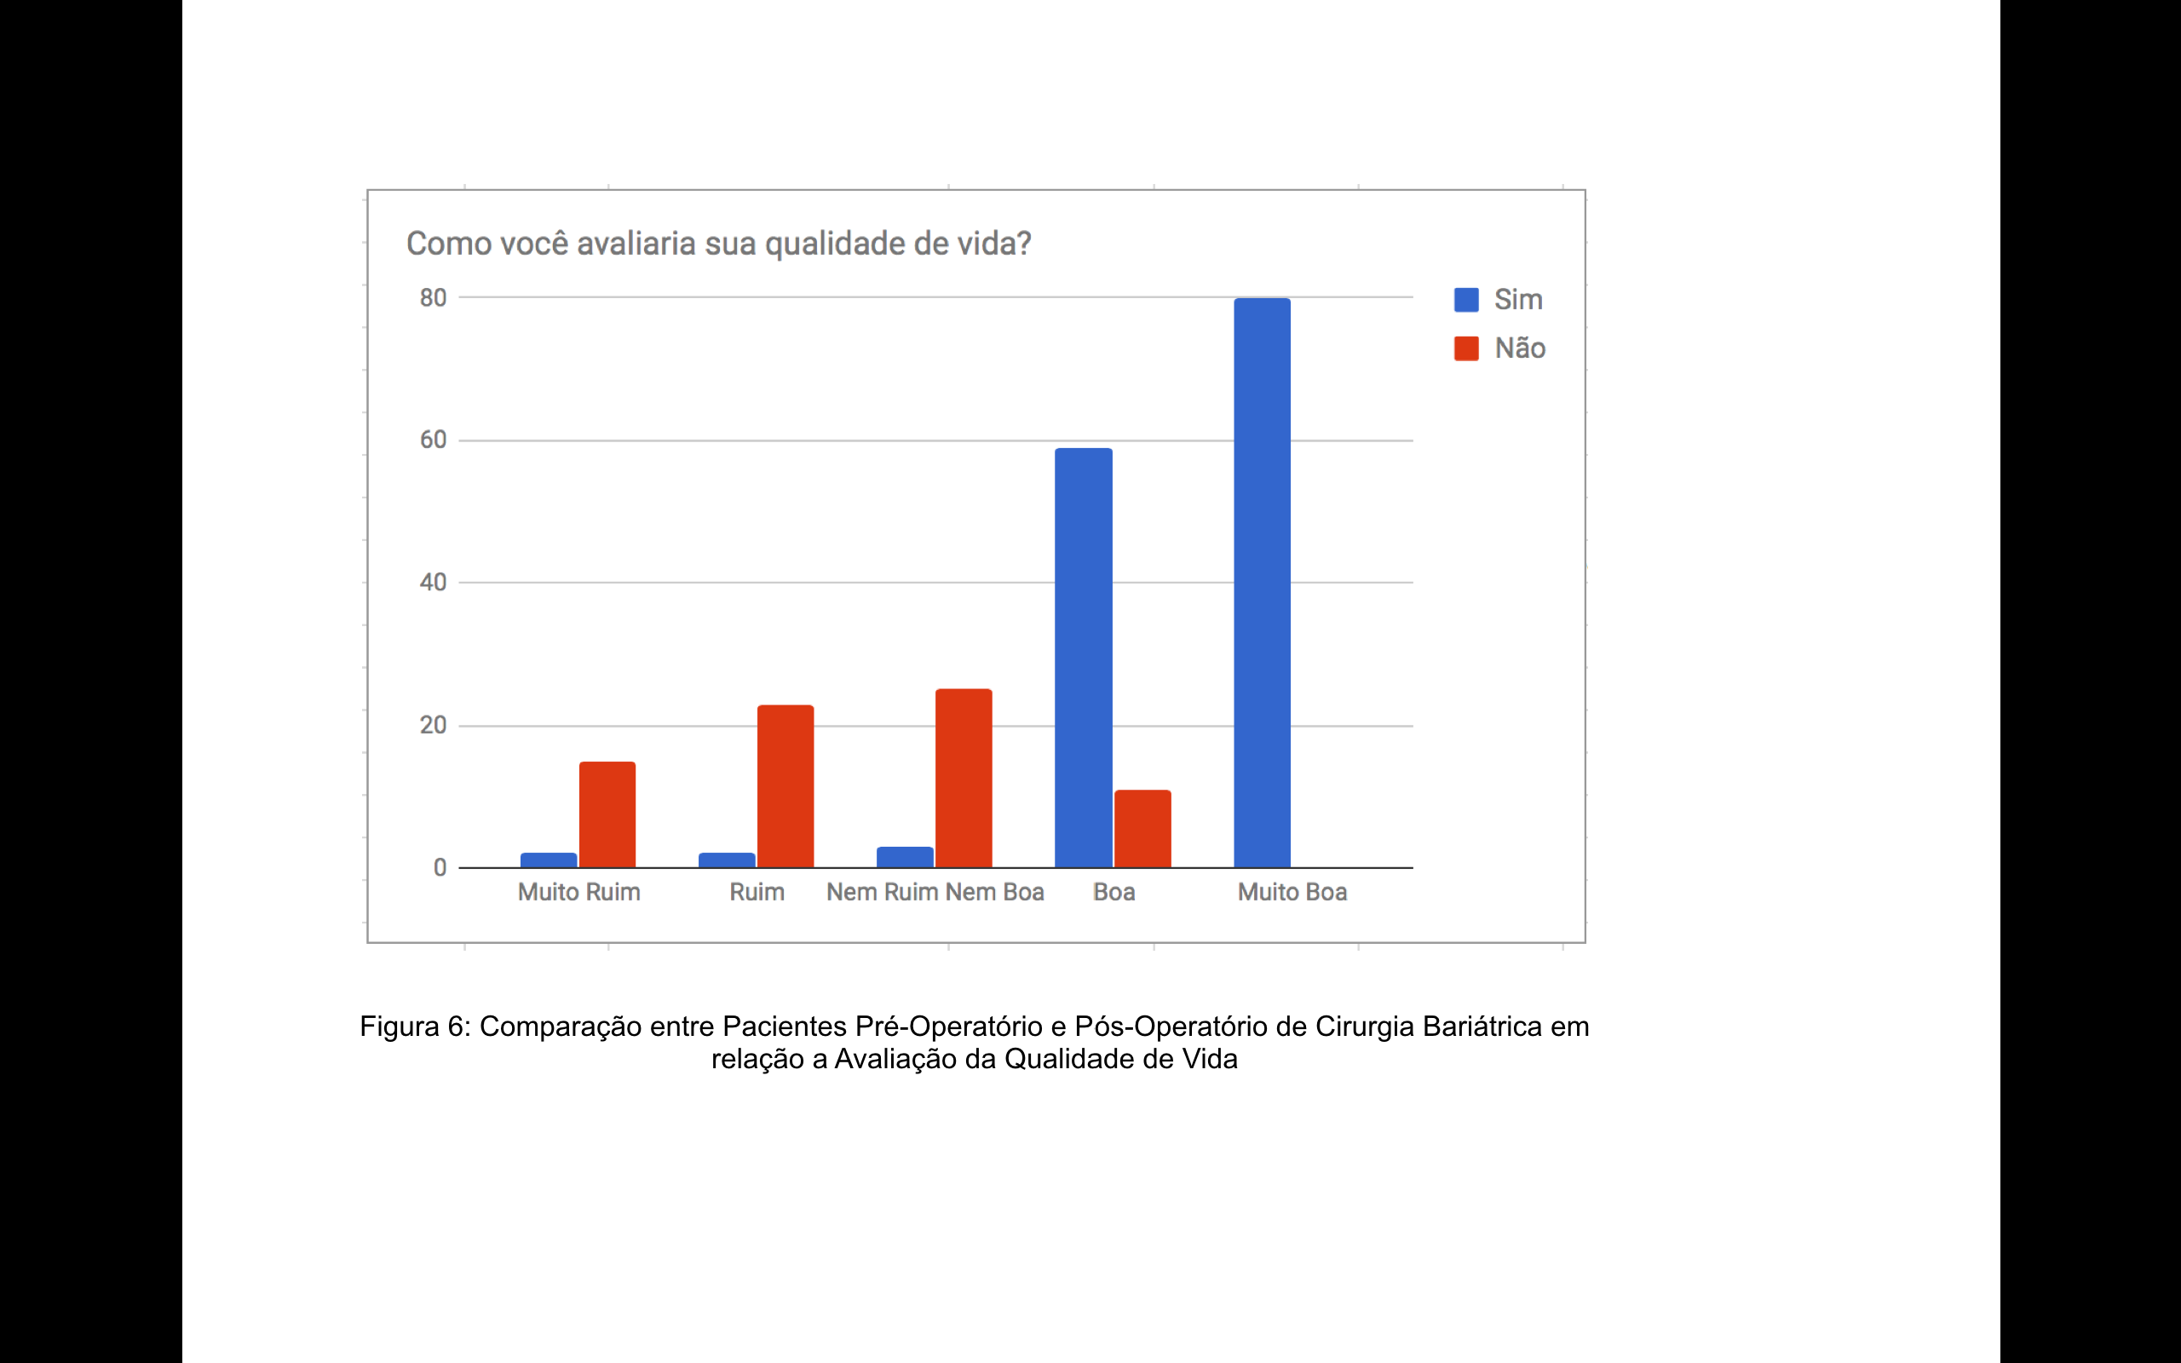

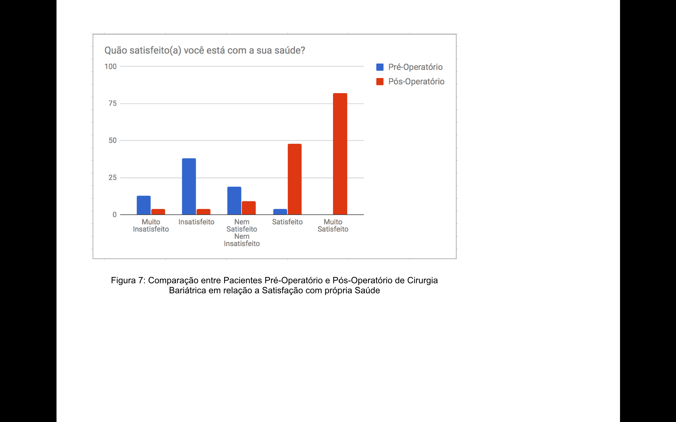

**13. CONCLUSÃO**

Esta pesquisa permitiu indagar três conceitos importantes: os dois primeiros, a pessoa e o meio ambiente, confirmado pelas percepções sobre a qualidade de vida da cirurgia bariátrica no pós-operatório em relação à dimensões da saúde física, da saúde mental, das relações sociais e do meio ambiente. O terceiro conceito questionou as intervenções sobre as quais o questionário deve se concentrar. A obesidade, como uma doença crônica, intervém negativamente na qualidade de vida e saúde dos indivíduos que a padecem. (9) Rubio et al.,(10) recomendam que os pacientes com obesidade mórbida que não tenham conseguido perder peso a longo prazo com terapia convencional devem receber tratamento cirúrgico, pois oferece resultados superiores em relação ao tratamento clínico com medicações e mudanças nutricionais, diminuição de comorbidades e melhor qualidade de vida.

No nosso estudo, as características sociodemográficas dos pacientes submetidos à cirurgia bariátrica não foram avaliadas como em outros trabalhos aonde a maioria dos pacientes apresentava níveis socioeconômicos B/C.(11-14) Como em outros estudos o Bypass Gástrico em Y-Roux foi o procedimento de escolha na maioria dos pacientes submetidos a cirurgia bariátrica. (2-9) Entretanto, não houve diferença significativa na melhora da qualidade de vida independentemente do procedimento escolhido (bypass ou sleeve). (15-18)

Mais de 90% dos participantes apresentaram melhora da qualidade de vida após a cirurgia, o que corrobora com outros estudos similares.(13,15,19) De acordo com os quesitos avaliados pelo WHOQoL-Bref, observou-se que, as avaliações com melhor classificação em escala foram: saúde psicológica, saúde física, relações sociais e meio ambiente; E os itens com as melhores pontuações neste instrumento foram: auto estima, capacidade de mobilidade, relacionamentos pessoais e satisfação com o ambiente doméstico. Esses resultados são comparáveis ​​aos relatados por outros estudos que evidenciaram melhora na capacidade funcional, mobilidade, em aspectos físicos, sociais, emocionais e autoestima após cirurgia bariátrica. (13,15)

Por outro lado, os itens com as pontuações mais baixas no WHOQoL-Bref foram: satisfação com o sono, satisfação com a sexualidade e dinheiro suficiente para cobrir as necessidades. Os sentimentos negativos nesses pacientes permanecem presentes após a cirurgia e a literatura relata risco de ansiedade e depressão, associada a imagem corporal distorcida.(20,21) Isso também ocorre com depressão e pensamentos suicidas. (13) Entretanto, outro estudo demonstra que apesar da melhora dos sentimento negativo no pós-cirúrgico, a ansiedade ainda prevalece.(22)

Em relação à falta de satisfação com a vida sexual, o estudo de González et al., (15) descreve que a sexualidade de pacientes com obesidade mórbida melhorou em apenas metade dos casos que interveio cirurgicamente. Isso pode ser explicado porque a sexualidade na obesidade está intimamente relacionada com a auto-estima e a imagem corporal e com a relação existente com o parceiro antes da cirurgia. Além disso, tem sido relatado que até 12% dos pacientes operados podem piorar sua sexualidade ou mesmo sofrer rejeição do parceiro.(23) Outra questão importante demonstrada por este estudo é a relação entre nível educacional e qualidade de vida, que também foi descrita por Sarwer et al. (24), que também encontrou associação com maior saúde mental e saúde física da função social e melhor função social.

Diferentemente de outros estudos publicados não foi avaliado o questionário WHOQoL-Bref por sexo ou por tempo de cirurgia. (25-26) Outra limitação deste estudo foi que, na revisão da literatura, foram encontradas escassas publicações relacionadas ao uso do WHOQoL-Bref aplicado para medir a qualidade de vida após a cirurgia bariátrica, o que dificultou a comparação dos resultados do estudo. Este instrumento é facilmente compreendido e aplicado para medir a qualidade de vida e seria importante validá-lo em nosso domínio, especificamente para indivíduos sujeitos a cirurgia bariátrica. Outra dificuldade foi a separação da implementação do questionário divididos com o tempo de pós-operatório pois diversos estudos mostram recidiva de peso ponderal após um ano de cirurgia o que poderia interferir no resultado do questionário.

A conclusão deste estudo é que, como conseqüência da perda de peso importante e rápida ocorrida nos primeiros meses após a cirurgia, a maioria dos participantes submetidos à cirurgia bariátrica percebe ter uma qualidade de vida muito boa. Os resultados desta pesquisa mostraram múltiplas necessidades de atendimento que vão além do contexto hospitalar e que implicam para a equipe de saúde e especialmente para profissionais da equipe multidisciplinar no estabelecimento de intervenções para promover a saúde para satisfazer as necessidades dos pacientes pós-bariátricos. Essas características variam de acordo com as características individuais, relacionadas ao acompanhamento e educação que influenciam a compreensão de sua situação, adesão ao tratamento, complicações diminuídas e adoção de estilos de vida saudáveis.

**14. REFERÊNCIAS BIBLIOGRÁFICAS**

1. WHO urges global action to curtail consumption and health impacts of sugary drinks. http://www.who.int/mediacentre/news/releases/2016/curtail-sugary-drinks/en/. Acesso em 19/06/2017.

2. Serpa Neto A, Rossi FM, Amarante RD, Rossi M. [Liver markers, prevalence of the metabolic syndrome abnormalities and effect of Roux-en-Y gastric bypass in morbidly obese subjects.](https://www.ncbi.nlm.nih.gov/pubmed/26761241) Einstein (Sao Paulo). 2011 Dec;9(4):429-35.

3. Serpa Neto A, Rossi FM, Amarante RD, Rossi M. [Predictive performance of 12 equations for estimating glomerular filtration rate in severely obese patients.](https://www.ncbi.nlm.nih.gov/pubmed/26761095) Einstein (Sao Paulo). 2011 Sep;9(3):294-301.

4. Serpa Neto A, Rossi FM, Valle LG, Teixeira GK, Rossi M. [Relation of uric acid with components of metabolic syndrome before and after Roux-en-Y gastric bypass in morbidly obese subjects.](https://www.ncbi.nlm.nih.gov/pubmed/21468518) Arq Bras Endocrinol Metabol. 2011 Feb;55(1):38-45.

5. Serpa Neto A, Rossi FM, Amarante RD, Buriti NA, Rossi M. . [Impact of plasmatic lipids in glycemic control and its influence in the cardiometabolic risk in morbidly obese subjects.](https://www.ncbi.nlm.nih.gov/pubmed/19893918) Arq Bras Endocrinol Metabol. 2009 Aug;53(6):747-54.

6. Serpa Neto A, Bianco Rossi FM, Dal Moro Amarante R, Alves Buriti N, Cunha Barbosa Saheb G, Rossi M. [Effect of weight loss after Roux-en-Y gastric bypass, on renal function and blood pressure in morbidly obese patients.](https://www.ncbi.nlm.nih.gov/pubmed/19809997) J Nephrol. 2009 Sep-Oct;22(5):637-46.

7. Rossi M, Barretto Fereira da Silva R, Chaves Alcântara G Jr, Regina PF, Martin Bianco Rossi F, Serpa Neto A, Zimberg Chehter E. [Remission of metabolic syndrome: a study of 140 patients six months after Roux-en-Y gastric bypass.](https://www.ncbi.nlm.nih.gov/pubmed/18368459) Obes Surg. 2008 May;18(5):601-6.

8. Rossi M, Serpa Neto A, Rossi FM, Amarante RD, Alcântara GC Jr, da Silva RB, Regina PF. [Percentage of excess BMI lost correlates better with improvement of metabolic syndrome after Roux-en-Y gastric bypass in morbidly obese subjects: anthropometric indexes and gastric bypass.](https://www.ncbi.nlm.nih.gov/pubmed/18996755) Surg Obes Relat Dis. 2009 Jan-Feb;5(1):11-8.

9. Sjostrom L. Review of the key results from the Swedish Obese Subjects (SOS) trial - a prospective controlled intervention study of bariatric surgery. J Intern Med. 2013 Mar;273(3):219-34.

10. Salas-Salvadó J, Rubio MA, Barbany M, Moreno B, Grupo Colaborativo de la SEEDO. Consenso SEEDO 2007 para la evaluación del sobrepeso y la obesidad y el establecimiento de criterios de intervención terapéutica. Med Clin (Barc) 2007;128(5):184-96.

11. Lier1 HØ, Biringer E, Hove O, Stubhaug B, Tangen T. Quality of life among patients undergoing bariatric surgery: associations with mental health- A 1 year follow-up study of bariatric surgery patients. Health Qual Life Out. 2011; 9(9):79-89.

12. Leiva MJ, Fuentealba C, Boggiano C, Gattás V, Barrera G, Leiva L, et al. Calidad de vida en pacientes operadas de bypass gástrico hace más de un año: In uencia del nivel socioeconómico. Rev Méd Chile 2009; 137: 625-33.

13. Grans R, Warth CF, Mattos Farah JF, Bassitt DP. Qualidade de vida e prevalência de dor osteoarticular em pacientes submetidos à cirurgia bariátrica. Einstein. 2012; 10(4):415-21.

14. Maza MP, Leiva L, Barrera G, Boggiano C, Herrera T, Pérez Y, et al. Evaluación a largo plazo del estado nutricional, composición corporal y densidad mineral ósea en mujeres operadas de bypass gástrico: impacto del nivel socioeconómico. Rev Méd Chile. 2008; 136(11):1415-23.

15. González P, Gómez G, Arriagada G. Evaluación mediante score BAROS de los resultados del bypass gástrico en el tratamiento de la obesidad mórbida. Rev Chil Cir. 2006; 58(5): 365-70.

16. Müller MK, Wenger C, Schiesser M, Clavien PA, Weber M. Quality of Life After Bariatric Surgery—A Comparative Study of Laparoscopic Banding vs. Bypass. Obes Surg. 2008; 18(12):1551–7.

17. Yip S, PlankLD, Murphy R. Gastric bypass and sleeve gastrectomy for type 2 diabetes: a systematic review and meta-analysis of outcomes. Obes Surg. 2013; 23(12): 1994-2003.

18. Mohos E, Schmaldienst E, Prager M. Quality of life parameters, weight change and improvement of co-morbidities after laparoscopic roux y gastric bypass and laparoscopic gastric sleeve resection— comparative study. Obes Surg. 2011; 21(3): 288– 94.

19. Ocón Bretón J, Pérez Naranjo S, Gimeno Laborda S, Benito Ruesca P, García Hernández R. E cacia. Perception of quality of life of a group of individuals subjected to bariatric surgery y complicaciones de la cirugía bariátrica en el tratamiento de la obesidad mórbida. Nutr Hosp. 2005; XX(6): 409-14.

20. Salazar-Maya AM, Hoyos-Duque TN, Bojanini-Acevedo L. Perception of quality of life of a group of individuals subjected to bariatric surgery. Invest Educ Enferm. 2014;32(1)

21. Khawali C, Ferraz MB, Zanella MT, Ferreira SRG. Evaluation of quality of life in severely obese patients after bariatric surgery carried out in the public health care system. Arq Bras Endocrinol Metab. 2012; 56(1):33-8.

22. Aasprang A, Andersen J R, Våge V, Kolotkin RL, Natvig GK. Five-year changes in health-related quality of life after biliopancreatic diversion with duodenal switch. Obes Surg. 2013; 23(10):1662–8.

23. Kinzl JF, Trefalt E, Fiala M, Hotter A, Biebl W, Aigner F. Partnership, sexuality, and sexual disorders in morbidly obese women: consequences of weight loss after gastric banding. Obes Surg. 2004; 14(4):455-8.

24. Sarwer DB, Wadden TA, Moore RH, Eisenberg MH, Raper SE, Williams NN.Changes in Quality of Life and Body Image Following Gastric Bypass Surgery. Surg Obes Relat Dis. 2010; 6(6):608– 14.

25. TessiervA, Zavorsky GS, Kim DJ, Carli F, Christou N, Mayo NE. Understanding the determinants of weight-related quality of life among bariatric surgery candidates. J Obes. 2012; 12(1):1-9.

26. Mamplekou E, Komesidou V, BissiasCh, Papakonstantinou A, Melissas J. psychological condition and quality of life in patients with morbid obesity before and after surgical weight loss. Obes Surg. 2005; 15(8):1177-84.

**15. APÊNDICE e/ou ANEXO**

**Questionário de Qualidade de Vida**

Este questionário é sobre como você se sente a respeito de sua qualidade de vida, saúde e outras áreas de sua vida. Por favor responda a todas as questões. Se você não tem certeza sobre que resposta dar em uma questão, por favor, escolha entre as alternativas a que lhe parece mais apropriada. Esta, muitas vezes, poderá ser sua primeira escolha.

Por favor, tenha em mente seus valores, aspirações, prazeres e preocupações. Nós estamos perguntando o que você acha de sua vida, tomando como como referência antes ou depois da realização de cirurgia bariátrica (cirurgia de redução de estômago).

Trata-se de um questionário de 26 pergunta de múltipla resposta. O tempo de preenchimento é de 5 minutos em média.

Este questionário abreviado é utilizado pela Organização Mundial de Saúde (OMS) para avaliar a qualidade de vida. Este questionário será utilizado no TCC (trabalho de conclusão de curso) do MBA em Executivo em Saúde pela Fundação Getulio Vargas. Todos os dados serão mantidos em sigilo absoluto. Muito obrigado pela sua participação.

**Nome (Opcional): ____________________________________________________**

**Idade: __________________ Sexo: ( ) Masculino ( ) Feminino**

**Peso Atual: _____________ Altura: ___________**

**Ja fez Cirurgia Bariátrica: ( ) Sim ( ) Não**

**Se Já Fez cirurgia bariátrica a quanto tempo foi: __________________________**

**1.Como você avaliaria sua qualidade de vida?**

( ) Muito ruim

( ) Ruim

( ) Nem ruim nem boa

( ) Boa

( ) Muito boa

**2. Quão satisfeito(a) você está com a sua saúde?**

( ) Muito Insatisfeito

( ) Insatisfeito

( ) Nem satisfeito nem insatisfeito

( ) Satisfeito

( ) Muito satisfeito

As questões seguintes são sobre o quanto você tem sentido…

**3. Em que medida você acha que seu peso (física) impede você de fazer o que você precisa?**

( ) nada

( ) muito pouco

( ) mais ou menos

( ) bastante

( ) extremamente

**4. O quanto você precisa de algum tratamento médico para levar sua vida diária?**

( ) nada

( ) muito pouco

( ) mais ou menos

( ) bastante

( ) extremamente

**5. O quanto você aproveita a vida?**

( ) nada

( ) muito pouco

( ) mais ou menos

( ) bastante

( ) extremamente

**6. Em que medida você acha que a sua vida tem sentido?**

( ) nada

( ) muito pouco

( ) mais ou menos

( ) bastante

( ) extremamente

**7. O quanto você consegue se concentrar?**

( ) nada

( ) muito pouco

( ) mais ou menos

( ) bastante

( ) extremamente

**8. Quão seguro(a) você se sente em sua vida diária?**

( ) nada

( ) muito pouco

( ) mais ou menos

( ) bastante

( ) extremamente

**9. Quão saudável é o seu ambiente físico (clima, barulho, poluição, atrativos)?**

( ) nada

( ) muito pouco

( ) mais ou menos

( ) bastante

( ) extremamente

As questões seguintes perguntam sobre quão completamente você tem sentido ou é capaz de fazer certas coisas nestas últimas duas semanas.

**10. Você tem energia suficiente para seu dia-a- dia?**

( ) nada

( ) muito pouco

( ) médio

( ) muito

( ) completamente

**11. Você é capaz de aceitar sua aparência física?**

( ) nada

( ) muito pouco

( ) médio

( ) muito

( ) completamente

**12. Você tem dinheiro suficiente para satisfazer suas necessidades?**

( ) nada

( ) muito pouco

( ) médio

( ) muito

( ) completamente

**13. Quão disponíveis para você estão as informações que precisa no seu dia-a-dia?**

( ) nada

( ) muito pouco

( ) médio

( ) muito

( ) completamente

**14. Em que medida você tem oportunidades de atividade de lazer?**

( ) nada

( ) muito pouco

( ) médio

( ) muito

( ) completamente

As questões seguintes perguntam sobre quão bem ou satisfeito você se sentiu a respeito de vários aspectos de sua vida nas últimas duas semanas.

**15. Quão bem você é capaz de se locomover?**

( ) muito ruim

( ) ruim

( ) nem ruim nem bom

( ) bom

( ) muito bom

**16. Quão satisfeito(a) você está com o seu sono?**

( ) Muito Insatisfeito

( ) Insatisfeito

( ) Nem satisfeito nem insatisfeito

( ) Satisfeito

( ) Muito satisfeito

**17. Quão satisfeito(a) você está com sua capacidade de desempenhar as atividades do seu dia-a-dia?**

( ) Muito Insatisfeito

( ) Insatisfeito

( ) Nem satisfeito nem insatisfeito

( ) Satisfeito

( ) Muito satisfeito

**18. Quão satisfeito(a) você está com sua capacidade para o trabalho?**

( ) Muito Insatisfeito

( ) Insatisfeito

( ) Nem satisfeito nem insatisfeito

( ) Satisfeito

( ) Muito satisfeito

**19. Quão satisfeito(a) você está consigo mesmo?**

( ) Muito Insatisfeito

( ) Insatisfeito

( ) Nem satisfeito nem insatisfeito

( ) Satisfeito

( ) Muito satisfeito

**20. Quão satisfeito(a) você está com suas relações pessoais (amigos, parentes, conhecidos, colegas)?**

( ) Muito Insatisfeito

( ) Insatisfeito

( ) Nem satisfeito nem insatisfeito

( ) Satisfeito

( ) Muito satisfeito

**21. Quão satisfeito(a) você está com sua vida sexual?**

( ) Muito Insatisfeito

( ) Insatisfeito

( ) Nem satisfeito nem insatisfeito

( ) Satisfeito

( ) Muito satisfeito

**22. Quão satisfeito(a) você está com o apoio que você recebe de seus amigos?**

( ) Muito Insatisfeito

( ) Insatisfeito

( ) Nem satisfeito nem insatisfeito

( ) Satisfeito

( ) Muito satisfeito

**23. Quão satisfeito(a) você está com as condições do local onde mora?**

( ) Muito Insatisfeito

( ) Insatisfeito

( ) Nem satisfeito nem insatisfeito

( ) Satisfeito

( ) Muito satisfeito

**24. Quão satisfeito(a) você está com o seu acesso aos serviços de saúde?**

( ) Muito Insatisfeito

( ) Insatisfeito

( ) Nem satisfeito nem insatisfeito

( ) Satisfeito

( ) Muito satisfeito

**25. Quão satisfeito(a) você está como seu meio de transporte?**

( ) Muito Insatisfeito

( ) Insatisfeito

( ) Nem satisfeito nem insatisfeito

( ) Satisfeito

( ) Muito satisfeito

A questão seguinte refere-se a com que freqüência você sentiu ou experimentou certas coisas nas últimas duas semanas.

**26. Com que freqüência você tem sentimentos negativos tais como mau humor, desespero, ansiedade, depressão?**

( ) Nunca

( ) Algumas vezes

( ) Frequentemente

( ) Muito frequentemente

( ) Sempre

**Obrigado pela sua Participação!!!**